送信先ファクシミリ番号：０６－６２０３－０４７３
大阪府立中之島図書館講演会
「近世都市祭礼のねりもの－大坂・京都・江戸を中心に－」
「おどるばけるつどう－行列する情熱展」にあわせ、「祇園祭・花街ねりものの歴史」(臨川選書)等の著作があり、行列に造詣の深い頴川美術館の八反裕太郎さんに、特に「ねりもの」（仮装）に重点を置いて、お話ししていただきます。皆様のご参加をお待ちしております。
参加を申し込みます。 ※料金500円は当日受付にてお支払いください。
【参加申込用紙】 大阪府立中之島図書館 大阪資料・古典籍課 宛
名前 | （フリガナ）
住所
電話番号
FAX番号
メールアドレス
※申込書に記入された個人情報は本講座実施時の資料としてのみ使用します。
※受講決定につきましては、eメール・ファクシミリまたは電話でお知らせします。
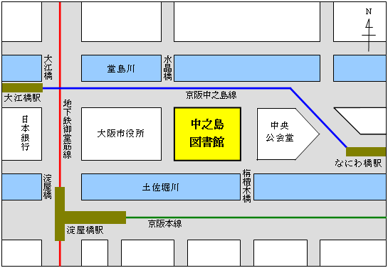
※お申込みから１週間たっても連絡がなければ、ちらし表側のお問合わせ先へご確認ください。
講演会
別館2階
入口こちら
図書館と別館は別の建物です！
ご注意ください。
資料展示
図書館3階
入口こちら

「大阪府インターネット申請・申込みサービス」https://www.shinsei.pref.osaka.lg.jp/info/index.htmlでも申し込めます。

